МИНИСТЕРСТВО ОБРАЗОВАНИЯ И НАУКИ АМУРСКОЙ ОБЛАСТИ

ГОСУДАРСТВЕННОЕ ПРОФЕССИОНАЛЬНОЕ ОБРАЗОВАТЕЛЬНОЕ
АВТОНОМНОЕ УЧРЕЖДЕНИЕ АМУРСКОЙ ОБЛАСТИ
«АМУРСКИЙ ТЕХНИЧЕСКИЙ КОЛЛЕДЖ»
(ГПОАУ АТК)

Учебно-методическое пособие
для студентов
по профессии 19.01.17 «Повар, кондитер»

Раздел ПМ 01. «Обработка и нарезка овощей и грибов»
Тема: «Первичная обработка овощей, грибов, пряностей. Нарезка»

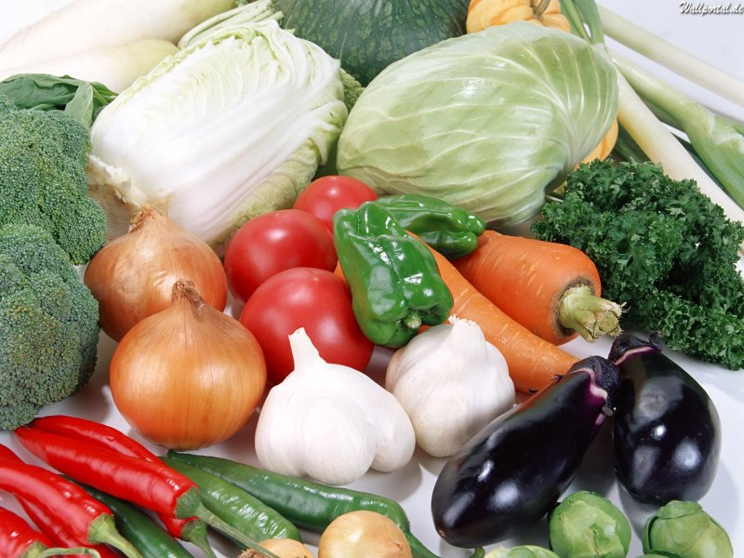

г. Свободный
2016 г.
Учебно-методическое пособие разработано не основе Федерального государственного образовательного стандарта по профессии 19.01.17 Повар, кондитер, программы ПМ. 01 Приготовление блюд из овощей и грибов.
Предлагаемое учебно-методическое пособие предназначено в помощь студентам при изучении профессионального модуля ПМ 01 «Приготовление блюд из овощей и грибов», пособие позволяет расширить знания, полученные студентами по теме «Первичная обработка овощей, грибов, пряностей. Нарезка ». В пособие включены сведения о классификации овощей, пищевой ценности, способы механической кулинарной обработки овощей, способы нарезки и использования овощей.

Организация-разработчик: ГПОАУ «АТК»

Разработчики:
Савватеева М.Ю., мастер производственного обучения.

РАССМОТРЕНА И РЕКОМЕНДОВАНА К УТВЕРЖДЕНИЮ
на заседании методической комиссии………………
(Протокол № __ от ____ __________ 201__ г.)
Председатель комиссии ______________________/___________________/

Содержание

- Значение овощей в питании человека. Классификация овощей.
- Механическая, кулинарная обработка овощей.
- Обработка грибов.
- Нарезки овощей.
- Контрольные вопросы.
- Список рекомендуемой литературы.

1.Значение овощей в питании человека. Классификация овощей.
Овощи играют важную роль в питании человека: улучшают процесс пищеварения, поддерживают кислотно-щелочное равновесие и жидкостный обмен в организме. Являясь одним из основных источников витаминов, они также богаты углеводами, минеральными, ароматическими, вкусовыми веществами. Некоторые овощи (чеснок, лук, хрен, редька) содержат особые бактерицидные вещества – фитонциды, уничтожающие болезнетворные микробы или задерживающие их развитие.
На предприятиях общественного питания овощи используют для приготовления холодных блюд, супов, соусов, овощных блюд и гарниров.
Овощи подразделяют на следующие группы:
клубнеплоды – картофель, топинамбур (земляная груша), батат (сладкий картофель);
корнеплоды – морковь, свекла, репа, брюква, редька, редис, петрушка, пастернак, сельдерей, хрен;
капустные – капуста белокочанная, краснокочанная, савойская, брюссельская, цветная, кольраби, брокколи;
луковые – лук репчатый, лук зеленый, лук-порей, чеснок;
пряные – укроп, эстрагон, чабер, базилик, майоран;
плодовые – тыквенные (тыква, кабачки, огурцы, арбуз, дыня, патиссоны); томатные (томаты, баклажаны, стручковый перец), бобовые (горох, бобы); зерновые (сахарная кукуруза);
десертные – артишоки, спаржа, ревень.
Технологический процесс механической обработки овощей состоит из следующий операций:
- Приемка.
- Сортировка.
- Мойка.
- Очистка.
- Нарезка овощей.

2. Механическая, кулинарная обработка овощей.
1. Картофель. Вымытый и откалиброванный картофель очищают в картофелечистках, после этого производят доочистку картофеля от глазков. Очищенный картофель хранят в холодной воде не более 2 часов.
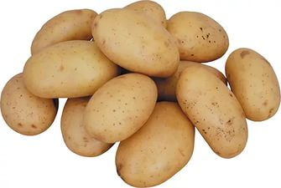
2. Морковь. Сортируют по размерам, промывают, удаляют загнившие экземпляры, очищают от кожицы и снова промывают.
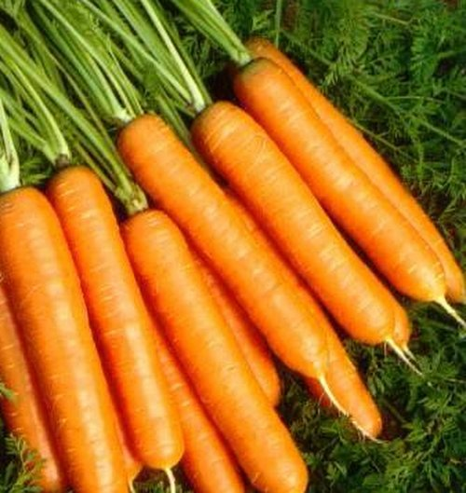
3. Свекла. Сортируют по размерам, промывают, очищают вручную или в картофелечистках, ботву молодой свеклы используют для приготовления борща и свекольника.
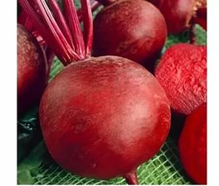
4. Редис. Срезают ботву, тонкую часть корнеплода, промывают. А белый редис, кроме того, очищают от кожицы.
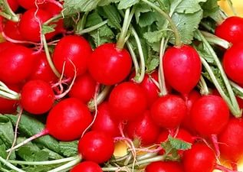
5. Лук репчатый. Отрезают донце, шейку, снимают сухие чешуйки, промывают в холодной воде.
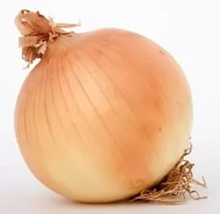
6. Чеснок. Для облегчения очистки, можно надавить на чеснок ножом, затем производить очистку от шелухи.
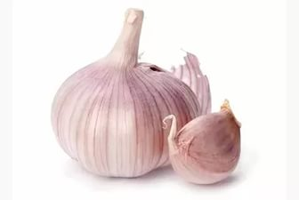
7. Тыква. Промывают, отрезают плодоножку, разрезают на несколько частей, удаляют семена, и очищают кожицу. Промывают, нарезают в зависимости от кулинарного использования.
8. Кабачки. Кабачки промывают, отрезают плодоножку.
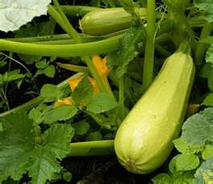
9. Огурцы. Сортируют по размерам, промывают, у крупных огурцов очищают кожицу. Затем срезают верхушки и основания плодов.
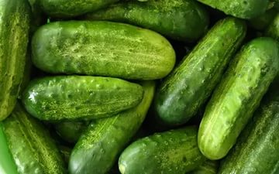
10. Томаты (помидоры). Сортируют по степени зрелости и сорту. Удаляют помятые и испорченные экземпляры. Вырезают плодоножку, промывают.
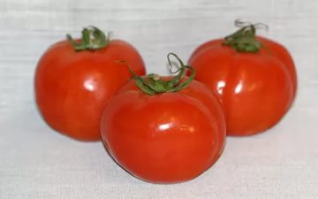
11. Баклажаны. Сортируют, отрезают плодоножку, промывают, старые экземпляры ошпаривают и очищают.
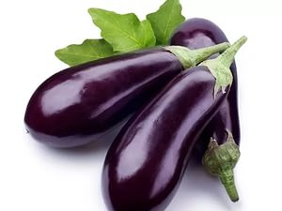
12. Перец стручковый (сладкий). Сортируют, промывают. Разрезают вдоль и удаляют семена. Если их используют для фарширования, тогда семена удаляют вместе с плодоножкой, не разрезая перец.
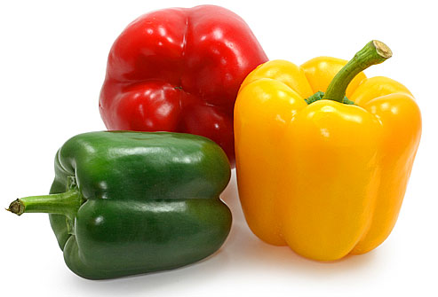
13. Белокочанная капуста. Зачищают верхние листья, промывают, разрезают на четыре части, вырезают кочерыжку. Для приготовления голубцов кочерыжку вырезают не разрезая кочан.
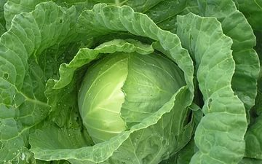
14. Капуста цветная. Срезают ножку вместе с зелеными листьями на 1см ниже разветвления кочана. Потемневшие или загнившие места головки срезают ножом или соскабливают теркой. Затем промывают. Если капуста повреждена гусеницами, ее на 15-20мин кладут в холодную подсоленную воду (40-50г на 1л воды), и промывают.
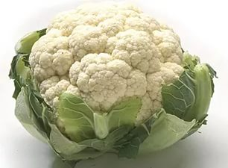
15. . Кольраби. Сортируют, очищают вручную от кожицы и промывают. Она входит в одно семейство с кочанной капустой, однако, в отличие от его прочих членов, в пищу идут не листья, а стебель, утолщенный в реповидное или шаровидное образование.
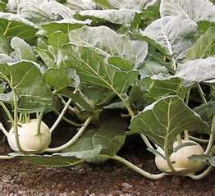
16. Зеленый лук. Перебирают, удаляют корни, грубые стебли, испорченные листья, промывают под проточной холодной водой, обсушивают на решетках 20 минут.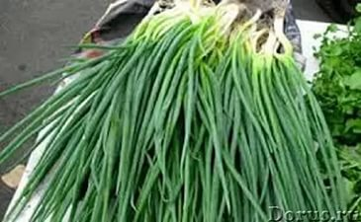
17. Петрушка. Перебирают испорченную и увядшую зелень. Промывают, обсушивают. 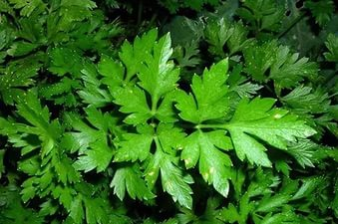
18. Укроп. Срезают корень, перебирают испорченную и увядшую зелень. Промывают, обсушивают.
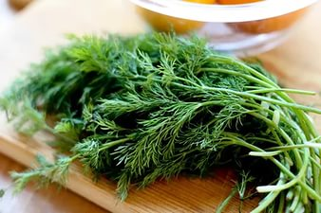
19. Стручки фасоли и гороха. Перебирают, промывают, и надламывая концы, удаляют жилки, соединяющие створки. Длинные стручки можно разрезать на 2-3 части.
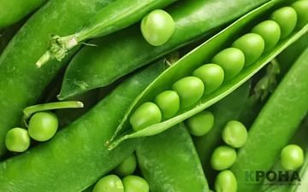
20. Початки кукурузы. Кукурузу молочно-восковой спелости очищают перед варкой, чтобы не изменился цвет. У кукурузы отрезают стебель и основание, при этом отпадут и листья. Затем снимают волокна кукурузы и промывают.
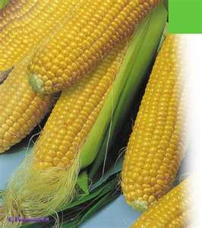
21. Овощи консервированные. Зеленый горошек прогревают вместе с отваром, отвар используют для приготовления соусов. Квашеную капусту отжимают от рассола, перебирают, при необходимости дополнительно шинкуют. При повышенной кислотности промывают (хотя это не желательный процесс, так как при этом почти полностью теряется витамин С). Соленые огурцы промывают холодной водой, отрезают место крепления плодоножки, у крупных огурцов удаляют кожицу и семена.
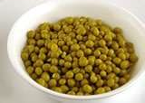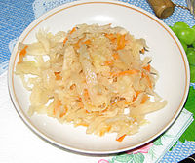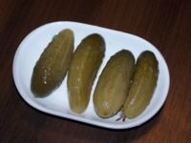
22. Замороженные овощи. Дополнительной обработке они не подвергаются. Их закладывают в кипящую воду и варят 10-15 минут.
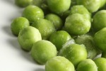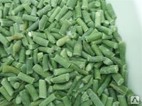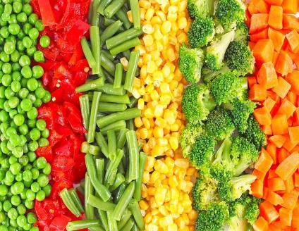

3. Обработка грибов.
1. Свежие грибы. Очищают от листьев, хвои, травы, отрезают нижнюю часть ножки и поврежденные места. Удаляют червивые экземпляры. Соскабливают кожицу, кладут в холодную воду на 30 мин, затем промывают 2-3 раза.
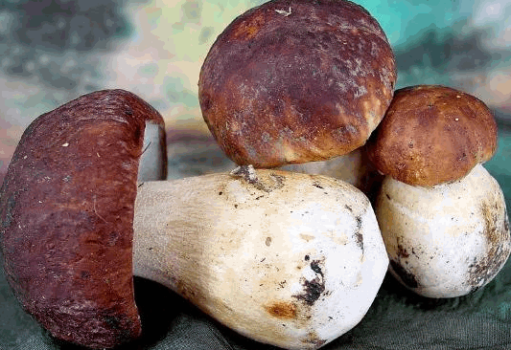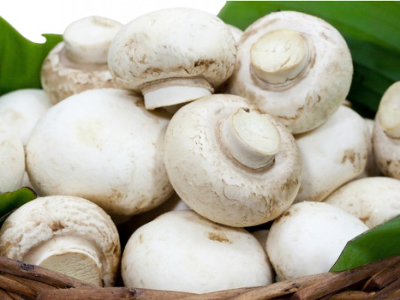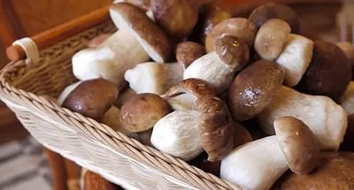

2. Сушеные грибы. Перебирают, промывают несколько раз. Замачивают в холодной воде на 3-4 часа, промывают еще раз. Настой же процеживают и используют для варки грибов.
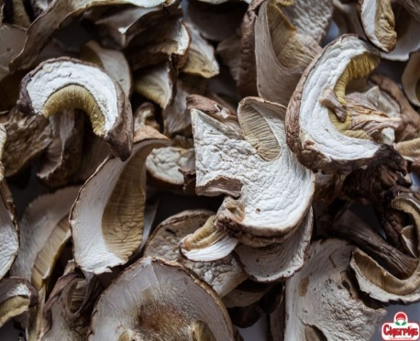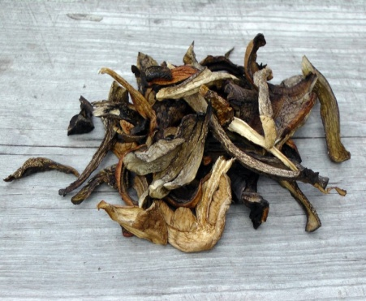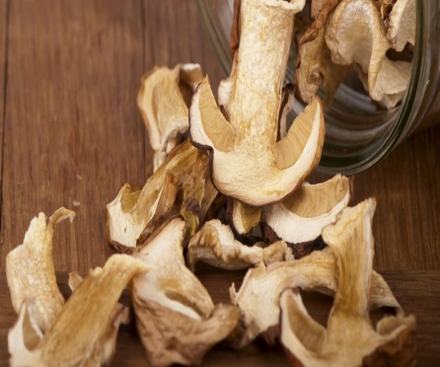

3. Соленые, маринованные, консервированные грибы. Отделяют от заливочной жидкости, промывают и нарезают.
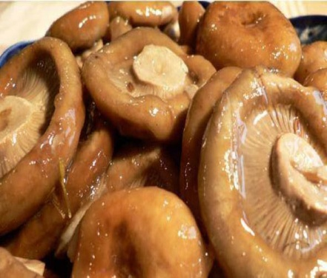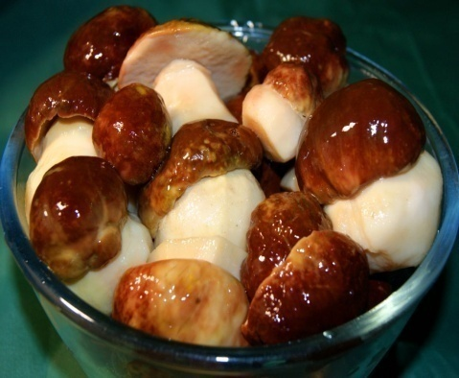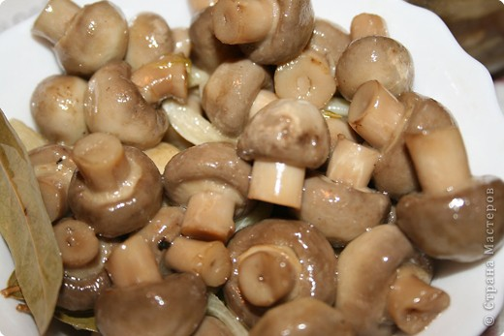

4.Нарезки овощей.
КАРТОФЕЛЬ
Форма нарезки и размеры | Рисунок | Кулинарное использование
Соломка (длинна 4-5 см, сечение 0,2х0,2 см) | 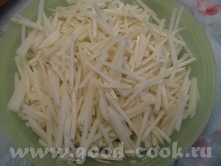 | Для жарки во фритюре
Брусочки (длина 3-4 см, толщина 0,7-1 см) | 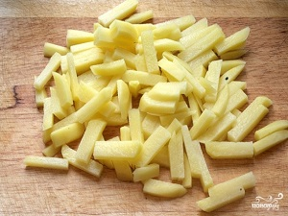 | Для жарки, приготовления супов
Кубики крупные  (2-2,5 см) | 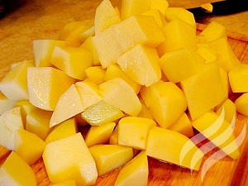 | Тушение, приготовление супов,
Кубики средние  (1-1,5 см) | 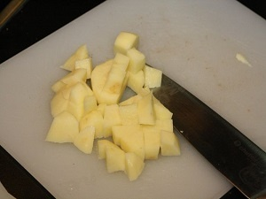 | Для блюда «картофель в молоке» и для тушения
Кубики мелкие  (0,3-0,5 см) | 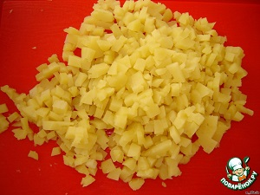 | Нарезают вареный картофель для гарнира к холодным блюдам и для салатов
Дольки (картофель пополам и по радиусу на дольки) | 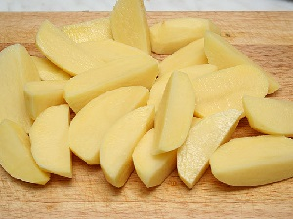 | Для приготовления рассольников, рагу, духовой говядины, жарки во фритюре
Ломтики (толщина 1-2мм) | 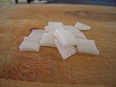 | Для приготовления салатов и винегретов
Кружочки (толщина 1,5-2 мм) | 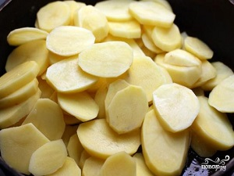 | Кружочки сырого картофеля используют для жарки, а вареного для запекания рыбы и мяса
Бочонки (картофель среднего размера) | 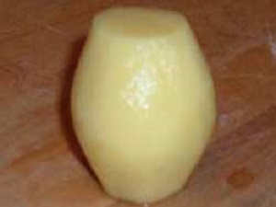 | Используют для гарнира
Чесночки | 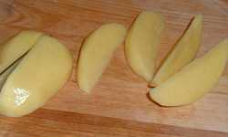 | Для приготовления супов
Шарики (различный размер) | 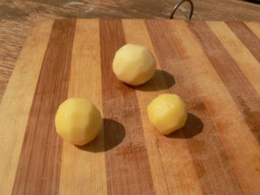 | Крупные используются для жарки во фритюре, средние для жарки во фритюре и в отварном виде на гарнир к холодным блюдам
Стружка (лента длиной 25-30 см, толщиной 2-2,5 см) | 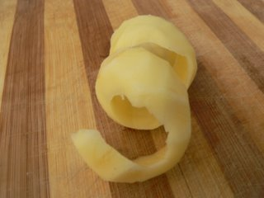 | Для жарки во фритюре
Спираль | 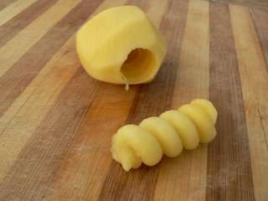 | Для жарки во фритюре

МОРКОВЬ
Форма нарезки и размеры | Рисунок | Кулинарное использование
Соломка (длина 4-5 см, сечение 0,2х0,2 см) | 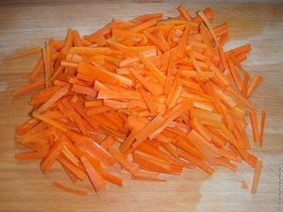 | Для приготовления маринада, супов, морковных котлет
Брусочки (длина 3,5-4 см толщина 0,5 см) | 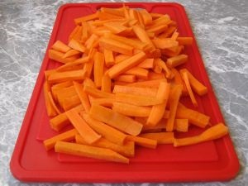 | Для супа с макаронами, овощами и для пропускания
Кубики средние  (1-1,5 см) | 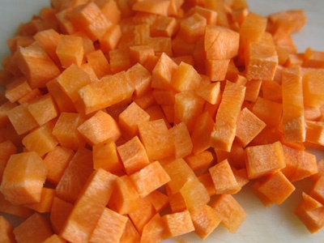 | Нарезают сырую морковь для пропускания, тушения
Кубики мелкие  (0,3-0,5 см) | 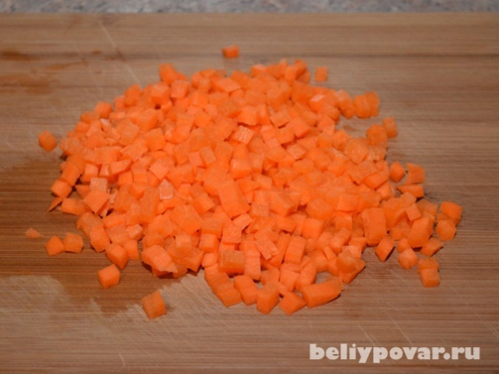 | Из сырой моркови для супов, из вареной для холодных блюд.
Дольки | 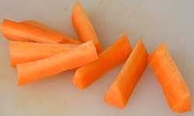 | Для пропускания, приготовление рагу, щей из свежей капусты, говядины духовой
Кружочки (диаметр до 3 см, ширина 1 мм) | 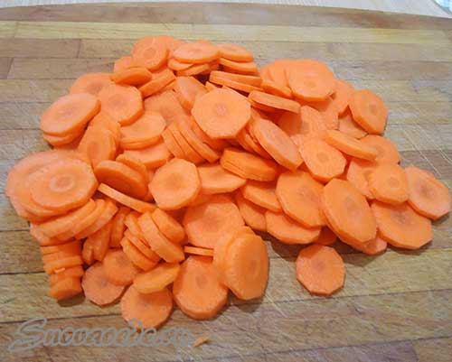 | Сырые для приготовления супа крестьянского, вареные для холодных блюд
Ломтики (толщина 1-2 мм) | 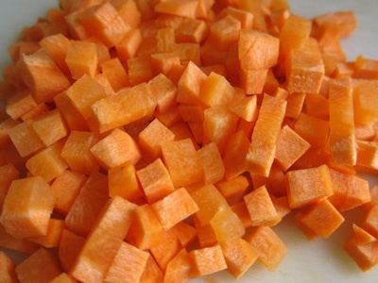 | Сырые ломтики для борща сибирского, вареные ломтики для салатов и винегретов
Звездочки (толщина 1 мм) | 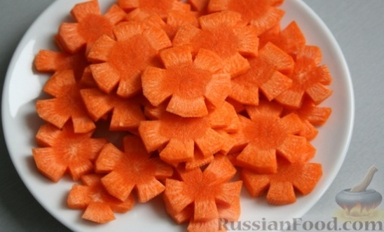 | Для украшения холодных блюд
Гребешки (толщина 1 мм) | 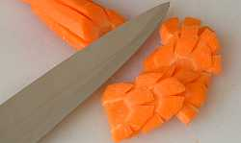 | Для украшения холодных блюд
Шарики и орешки (различного размера) | 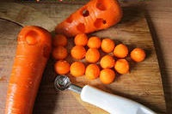 | Гарнир к холодным блюдам

СВЕКЛА

Форма нарезки и размеры | Рисунок | Кулинарное использование
Ломтики (толщина 1-1,5мм) | 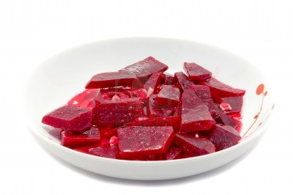 | Сырая для борща Флотского и Сибирского, вареная для винегрета
Кубики средние  (1-1,5 см) | 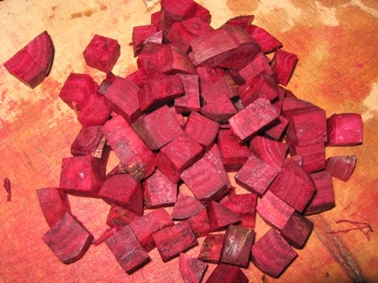 | Для тушения
Кубики мелкие  (0,3-0,5 см) | 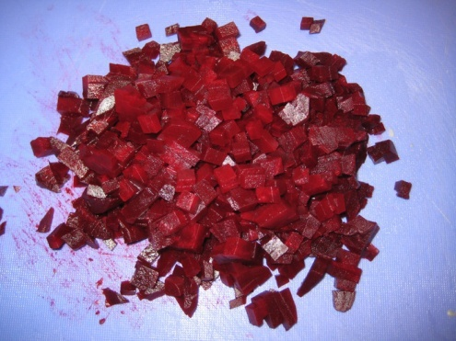 | Для приготовления холодных блюд

КАПУСТА

Форма нарезки и размеры | Рисунок | Кулинарное использование
Соломка (длина 4-5 см, сечение 0,2х0,2 см) | 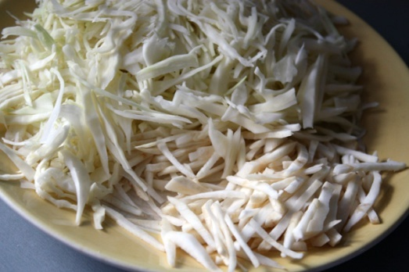 | Для тушения, приготовления борщей (кроме Флотского и Сибирского), салата, капустных котлет
Квадратики (шашки)  (2-2,5х2-2,5) | 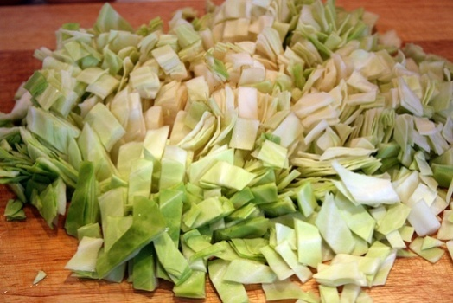 | Для приготовления щей, борщей флотского и сибирского, рагу, супа овощного, для пропускания
Дольки (мелкие кочаны капусты режут по радиусу и на несколько частей) | 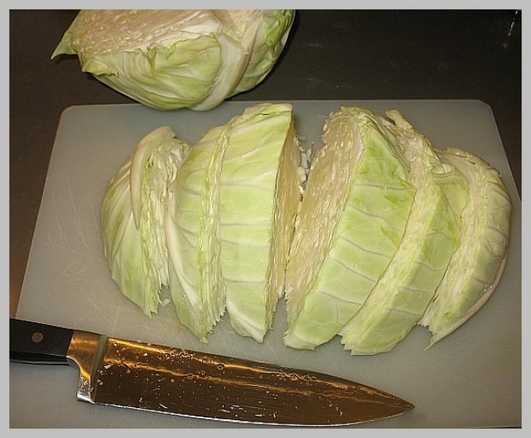 | Для варки, припускания, для жарки после предварительной варки
Рубка | 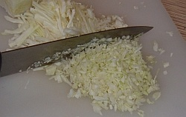 | Доля приготовления фаршей

ОГУРЦЫ

Форма нарезки и размеры | Рисунок | Кулинарное использование
Соломка (длина 4-5 см, сечение 0,2х0,2 см) | 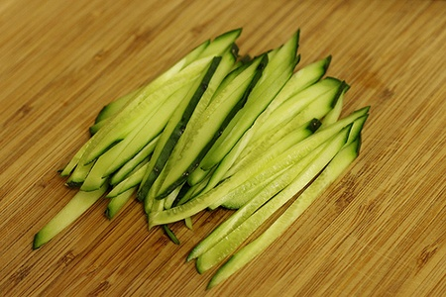 | Для салатов и холодных супов
Кубики мелкие  (0,3-0,5 см) | 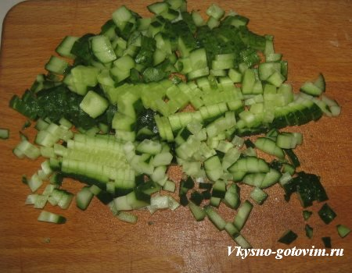 | Для салатов и холодных супов
Ломтики (толщиной 1-1,5) | 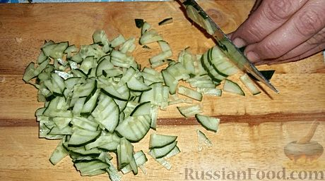 | Для салатов
Кружочки (диаметр до 3 см, ширина 1 мм) | 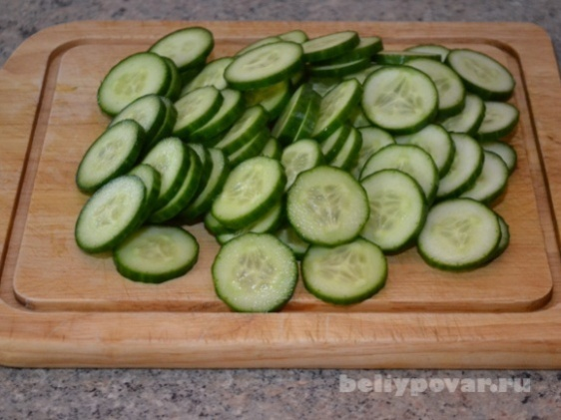 | Для салатов

ПОМИДОРЫ

Форма нарезки и размеры | Рисунок | Кулинарное использование
Кружочки (ширина 3 мм) | 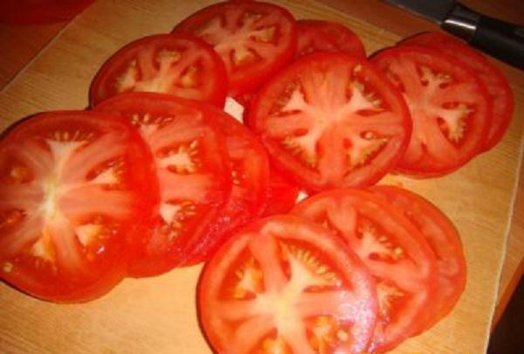 | Для салатов и жарки
Дольки | 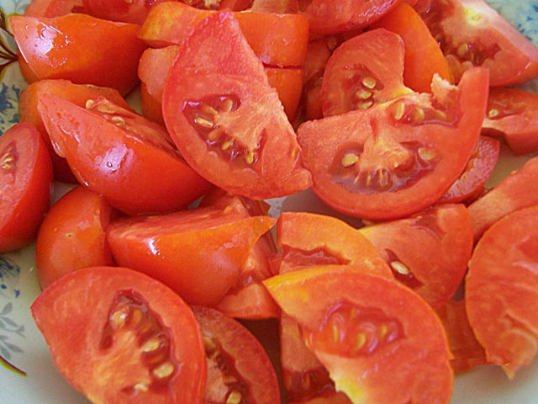 | Для салатов, супов.
Кубики средние  (1-1,5 см) | 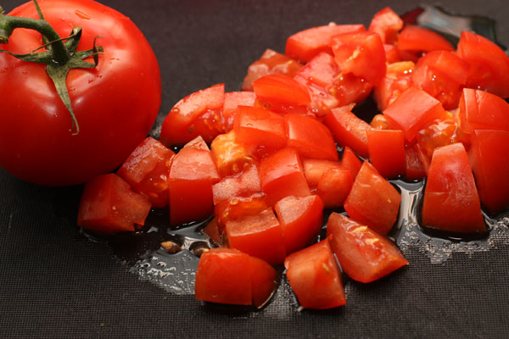 | Для супов

ЛУК РЕПЧАТЫЙ
Форма нарезки и размеры | Рисунок | Кулинарное использование
Кольца (толщина 1-2 мм) | 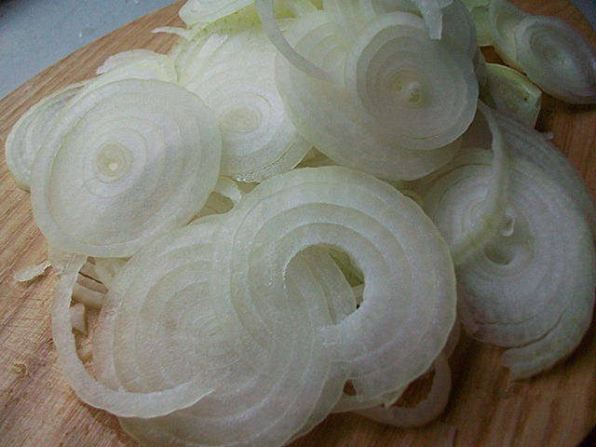 | Для приготовления шашлыков, жарка во фритюре
Полукольца (полукольца) (толщина 1-2 мм) | 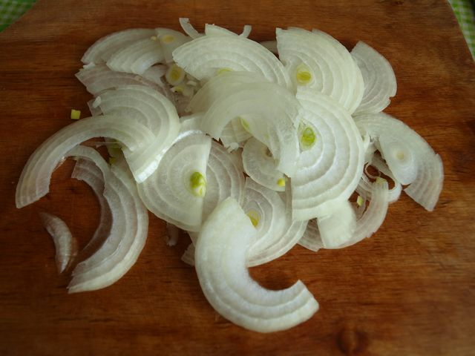 | Для приготовления супов, соусов, винегрета.
Кубики (от 1-3 мм) | 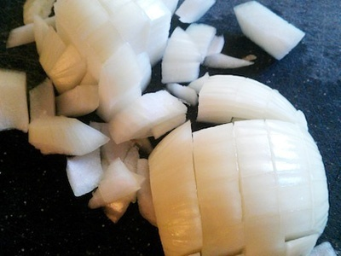 | Для крупяных супов, супа харчо, щей суточных, фаршей
Дольки (используют мелкие луковицы) | 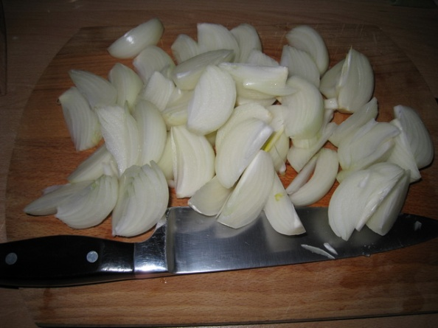 | Щи их свежей капусты, рагу, говядины духовой, почек «по-русски»

Контрольные вопросы:
- Какую роль играют овощи в питании человека?
- Что такое сортировка, калибровка?
- Укажите правильную последовательность механической кулинарной обработки овощей.
- Как предохранить картофель от потемнения?
- Для чего цветную капусту после первичной обработки кладут в соленую воду?
- Как долго можно хранить очищенный репчатый лук на воздухе? И что с ним происходит при длительном хранении?
- Какие способы нарезки капусты существуют?
- Как нарезают картофель для жарки во фритюре?
- Какие грибы необходимо замачивать на 3-4 часа?

СПИСОК РЕКОМЕНДУЕМОЙ ЛИТЕРАТУРЫ
- Анфимова.Н.А. Кулинария.- М.: Издательский центр «Академия», 2008
- Харченко Н.Э.Технология приготовления пищи: практикум.- М.: Издательский центр «Академия»,2008
- Сборник рецептур для кондитера - Ростов-на- Дону: Феникс, 2009
- Муравина И.В. Основы товароведения.- М.: Издательский центр «Академия»,2009
- Матюхина З.П. Товароведение пищевых продуктов.- М.: Издательский центр «Академия»,2007
- Харченкон.Э Сборник рецептур блюд и кулинарных изделий - М.: «Академия», 2010
Интернет ресурсы:
- http://vitameal.ru/cook.php
- http://foodteor.ru/tekhnologiya-produktsii-obshchestvennogo-pitaniya.html
- http://www.studfiles.ru/preview/6342271/

